TISKOVÁ ZPRÁVA
Nominace na Dítě Česka jdou do finále
Česká pobočka Dětského fondu OSN – UNICEF hledá i letos nadané, aktivní a inspirativní děti a mladé lidi v anketě Dítě Česka. Nominace je možno posílat do konce října. Slavností vyhlášení vítězů proběhne na Světový den dětí (20. listopadu) ve Vlasteneckém sále Univerzity Karlovy.
Smyslem projektu je umožnit veřejné rozpoznání a ocenění českých dětí, které se dlouhodobě věnují smysluplné činnosti a inspirují k tomu i své okolí, ať už další děti nebo i dospělé. Aktivity dětí, které se do projektu Dítě Česka přihlásí, bude posuzovat kvalifikovaná porota sestávající mj. z rektorky Univerzity Karlovy Mileny Králíčkové, předsedkyně Akademie věd ČR Evy Zažímalové, školského ombudsmana Ladislava Hrzala nebo youtubera a influencera Kovyho.
„Řada rodičů v Česku je příliš skromná. Mají pocit, že jejich dítě prostě dělá jenom to, co by ‚měli dělat všichni‘. My ale chceme, aby se o těchto dětech vědělo, aby byly za svoje aktivity veřejně oceněny, abychom tím inspirovali i ostatní – prostě chceme říct, že má smysl na sobě pracovat, že má smysl dělat něco pro druhé,“ uvádí Pavla Gomba, ředitelka UNICEF ČR.
Kdo se zatím o titul Dítěte Česka 2022 uchází? Mezi přihlášenými najdeme například 16letou Zuzanu z Mělníka, která dlouhodobě vypomáhá místnímu útulku a bojuje na radnici za zřízení nové budovy pro něj. Čtrnáctiletý Venca z Ostravy, který chce být záchranářem, se věnuje sportu na vysoké úrovni, ale stále si najde čas, aby k pohybu vedl desítky mladších dětí ve svém okolí.
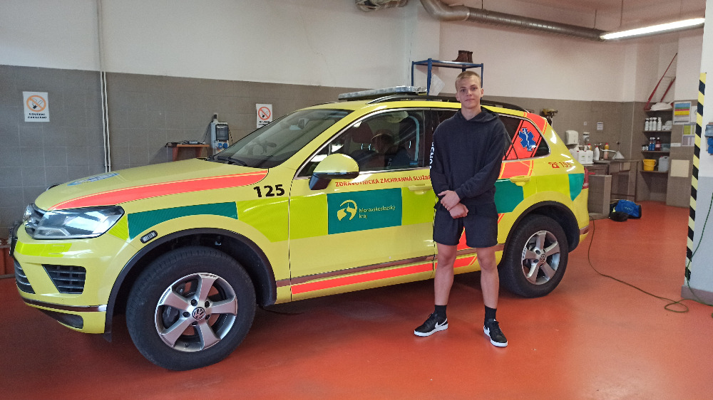
Venca z Ostravy se chce stát záchranářem a pomáhá svému tatínkovi u služeb IZS. Na školeních například dělá figuranta. © archiv Pavlíny Hranické
Za zmínkou stojí také Matěj z Chebska, který v necelých 17 letech dokáže vyprostit člověka z laviny a zapojuje se do dobrovolnictví pro ukrajinské uprchlíky. U všech ale jde pouze o malou část jejich aktivit – dále se přihlášené děti věnují péči o seniory, boji za práva handicapovaných nebo vedení volnočasových aktivit a táborů.
Odměnou 20 vybraným finalistům a dvěma vítězům bude přijetí na Ministerstvu školství, účast na slavnostním vyhlášení ve Vlasteneckém sále Univerzity Karlovy i následná podpora ze strany UNICEF v dalším rozvoji jejich činnosti, a to pomocí medializace jejich aktivit i umožněním zapojení do struktur, konferencí a příležitostí, které UNICEF ČR může nabídnout díky svým úzkým vazbám na UNICEF i OSN.
„Nepřestává nás překvapovat, kolik inspirativních dětí se do ankety Dítě Česka hlásí, a jaké široké spektrum aktivit a oblastí pokrývají. Věnují se ochraně zvířat, lidským právům, pomoci seniorům i záchraně života. Věřím, že jich je ještě mnohem víc. Budeme rádi, když nám je školy, obce i jednotlivci pomůžou najít a ocenit,“ dodává Pavla Gomba.
Znáte dívku či chlapce do 17 let, o jejichž aktivitách by se mělo vědět? Přihlaste ji/jej do 31. října na www.diteceska.cz, kde zároveň najdete veškeré potřebné informace.
Kompletní seznam porotců ankety:
- Jitka Čvančarová, vyslankyně UNICEF ČR a herečka
- Patrik Eliáš, vyslanec UNICEF ČR a asistent trenéra české hokejové reprezentace do 20 let
- Pavla Gomba, ředitelka UNICEF ČR
- Petr Horký, polárník a režisér
- Ladislav Hrzal, školský ombudsman
- Petr Koliha, ředitel stanice ČT Déčko
- Karel Kovář (Kovy), youtuber a influencer
- Milena Králíčková, rektorka Univerzity Karlovy
- Rastislav Maďar, epidemiolog a děkan Lékařské fakulty Ostravské univerzity
- Vít Nantl, generální ředitel a předseda představenstva vydavatelství Vltava Labe Media
- Robert Novotný, zakladatel projektu Počítače dětem
- Taťána Plecháčková, ředitelka Nadace rozvoje občanské společnosti
- Daniel Sobotka, ředitel Symfonického orchestru hlavního města Prahy FOK
- Ondřej Šejtka, ředitel České rady dětí a mládeže
- Petr Šimůnek, šéfredaktor časopisu Forbes
- Klára Šplíchalová, ředitelka Fóra dárců a Aliance odpovědných pořadatelů veřejných sbírek
- Eva Zažímalová, předsedkyně Akademie věd ČR
- Jan Žák, vítěz ankety Dítě Česka 2021
- Daniela Rybková, vítězka ankety Dítě Česka 2021
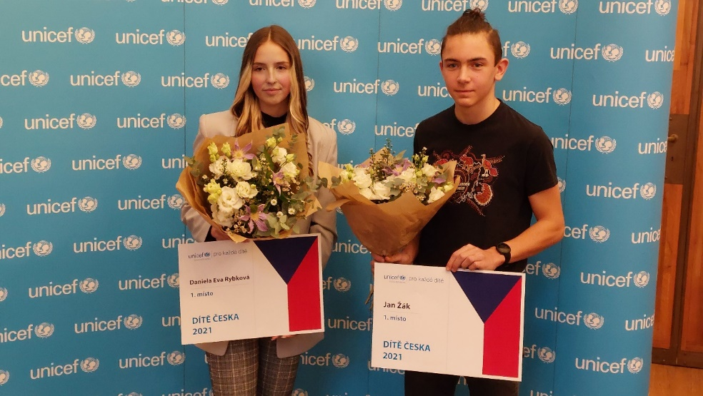
Vítězové loňského ročníku ankety – Daniela Eva Rybková a Jan Žák. © UNICEF ČR
###

UNICEF (Dětský fond OSN) pracuje ve 193 zemích světa, kde dětem zajišťuje zdravotní péči, výživu, pitnou vodu a hygienu, základní vzdělání pro všechny chlapce i dívky a ochranu před násilím a zneužíváním. UNICEF je jediná organizace OSN, jejíž činnost je financována výhradně z dobrovolných příspěvků. Na programy pomoci dětem jde 89,3 % všech získaných prostředků.
Kontakt:
Lenka Čtvrtečková, Communication Officer, +420 606 086 970, lctvrteckova@unicef.cz

